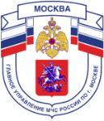

Главное управление МЧС России по г. Москве Управление по Новомосковскому и Троицкому АО
2 региональный отдел надзорной деятельности и профилактической работы
108841, г. Москва, г.о. Троицк, ул. пл. Верещагина д. 1 телефон:
8(495)840-99-70,
E-mail: tinao2@77.mchs.gov.ru
_____________________________________________________________________________

Летние каникулы детей должны быть безопасными!
Источником огня может стать детская шалость или неумелое обращение с огнем. Особую актуальность эта проблема приобретает в период каникул, а также в период неблагоприятных эпидемических показателей по простудным заболеваниям в регионе. Родители вынуждены оставлять своих детей дома без присмотра или же оставлять на людей, которые не в состоянии осуществить должный присмотр за ребенком.

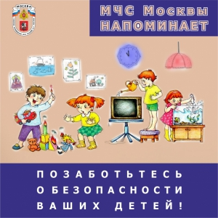 | Взрослые должны постоянно напоминать детям простые правила безопасности:  — Спички и зажигалки – не игрушки, они нужны только для хозяйственных дел;  — Не включай телевизор и другие электрические приборы без взрослых;  — Если в твоей квартире случился пожар – убегай, не беги наугад, двигайся к выходу или в сторону не задымленной лестничной клетки не мешкай на выходе. Если пройти к двери невозможно – зови на помощь из окна;  — Во время пожара не пользуйся лифтом, он может остановиться, спускаться можно только по лестнице и только вниз;
— В задымленном помещении двигайся к выходу, пригнувшись или ползком, накройся мокрой тканью (одеялом, полотенцем). Дыши через мокрый носовой платок, ткань или одежду;
— Если выйти из помещения невозможно, заткни все зазоры под дверьми мокрыми тряпками, наполни водой ванну и другие большие емкости, обливай двери водой;
— Во время пожара не прячься под кроватью или в шкафу – пожарным будет трудно найти тебя;
— Тушить огонь – дело взрослых, но вызвать пожарных ты можешь сам. Для этого нужно набирать номера «101» со стационарного телефона или«112» с сотового телефона.
Разъясните своим детям эти нехитрые правила и помните: соблюдение мер пожарной безопасности поможет Вам и Вашим близким сохранить жизнь и здоровье, а также уберечь Ваше имущество от огня!

Телефон пожарной охраны – 01,101
Единый телефон доверия ГУ МЧС России по г. Москве: +7(495) 637-22-22
mchs.qov.ru – официальный интернет сайт МЧС России

